***Министерство образования Республики Беларусь***

***Учреждение образования***

***«Брестский государственный технический университет»***

***Кафедра ИИТ***

**Лабораторная работа №2**

**По дисциплине Дискретная математика за II семестр**

**Тема: «Отношения»**

**Выполнил:**

Студент группы ИИ-15 (1)

1-го курса

Волк И. А.

**Проверил:**

Глущенко Т.А.

Брест 2018

Цель: познакомиться с отношениями.

На множестве *A = {1,2,3,4,5,6,7,8,9,10}* заданы отношения  и  согласно вашему варианту. Варианты заданий указаны в *таблице 1*.

1. Для заданных отношений составить матрицы отношений. Построить орграфы отношений.
2. Определить область определения и множество значений отношений.
3. Найти обратные отношения и дополнения отношений.
4. Указать свойства отношений.
5. Для отношения, не обладающего свойством транзитивности, построить транзитивное замыкание алгоритмом *Флойда-Уоршолла*.
6. Найти композицию  и  отношений, определить обладает ли операция композиции отношений свойством коммутативности.
7. Задание *4* выполнить вручную, для остальных – программная реализация.

|  |  |  |  |
| --- | --- | --- | --- |
| *7.* | *- четное число* |  | *S = (1,8),(2,6),(3,8),(4,6)* |

Код программы:

#include "stdafx.h"

#include <Windows.h>

#include <iostream>

using namespace std;

const int notName = system("color f0");

/**** Additional functions ****/

bool R1(int, int); // Relation #1

bool R2(int, int); // Relation #2

bool R3(int, int); // Full

bool composition(int, int, int, bool(*)(int, int), bool(*)(int, int)); // Composition of relations

bool(*R[])(int, int) = {R1, R2, R3}; // Array of relations

int * domainChVec(int*, int, int**); // Characteristic vector of domain

int * setOfValuesChVec(int*, int, int**); // Characteristic vector of set of values

void matrixTranspose(int**, int); // Transposing the matrix

int ** relationSet(int*, int, int**, int*); // Outputting of relation through matrix

int sizeOfRelationSet(int**, int); // size of relationset

bool isTransitive(int**, int); // is set transitive

bool matrixComparison(int**, int**, int, int); // matrix comparison

/******************************/

/**** Main functions ****/

// Matrix of relation

int ** matrixOfRelation(int*, int, bool(*)(int, int));

// For outputing of matrix

void matrixOut(int**, int, int);

/* Domain and set of values*/

void domainAndSetOfValues(int*, int, int**); // array, size, matrix

void domainAndSetOfValues(int*,int,int**,int*,int*,int*,int*); // array, size of array, matrix,

// domain, size of domain,

// set of values, size of set of values

/***************************/

// Outputting inver relation

int ** inverseRelationSet(int*, int, int**, int*);

void relationSetOutput(int**, int, int);

// Addition of the set

int ** matrixOfAddition(int**, int**, int);

// Transitive closure

int ** transitiveClosure(int**, int);

// Composition

int ** matrixOfComposition(int*, int, bool(*)(int, int), bool(*)(int, int));

/************************/

int main()

{

int A[] = { 1,2,3,4,5,6,7,8,9,10 };

int sizeA = sizeof(A) / sizeof(*A);

/* Matrixes of relations */

int *** matrix = new int**[3];

for (int i = 0; i < 2; i++)

{

cout << "R" << i + 1 << ": \n";

matrix[i] = matrixOfRelation(A, sizeA, R[i]);

matrixOut(matrix[i], sizeA, sizeA);

cout << endl;

}

matrix[2] = matrixOfRelation(A, sizeA, R[2]); // Full

/*************************/

/* Domain and set of values */

cout << "Version 1" << endl;

int **domain = new int*[2], **setOfValues = new int*[2], *sizeOfDomain = new int[2], *sizeOfSetOfValues = new int[2];

for (int i = 0; i < 2; i++)

{

setOfValues[i] = new int[sizeA];

domain[i] = new int[sizeA];

domainAndSetOfValues(A, sizeA, matrix[i], domain[i], &sizeOfDomain[i], setOfValues[i], &sizeOfSetOfValues[i]);

cout << "R" << i + 1 << " domain: ";

for (int j = 0; j < sizeOfDomain[i]; j++)

cout << domain[i][j] << " ";

cout << "\nR" << i + 1 << " set of values: ";

for (int j = 0; j < sizeOfSetOfValues[i]; j++)

cout << setOfValues[i][j] << " ";

cout << endl;

}

cout << "\nVersion 2" << endl;

for (int i = 0; i < 2; i++)

domainAndSetOfValues(A, sizeA, matrix[i]);

cout << endl;

/****************************/

/* Outputting of inverse relations */

int *sizeOfRelationSet = new int[2];

int *** inverseRelSet = new int**[2];

for (int i = 0; i < 2; i++)

{

cout << "Inverse relation " << i + 1 << ": ";

inverseRelSet[i] = inverseRelationSet(A, sizeA, matrix[i], &sizeOfRelationSet[i]);

relationSetOutput(inverseRelSet[i], sizeOfRelationSet[i], 2);

cout << endl;

}

cout << endl;

/*********************/

/* Addition of the set */

int *** matrixOfAdd = new int**[2];

int *** additionSet = new int**[2], *sizeOfAdditionSet = new int[2];

for (int i = 0; i < 2; i++)

{

cout << "Addition of the R" << i + 1 << ": ";

matrixOfAdd[i] = matrixOfAddition(matrix[i], matrix[2], sizeA);

additionSet[i] = relationSet(A, sizeA, matrixOfAdd[i], &sizeOfAdditionSet[i]);

relationSetOutput(additionSet[i], sizeOfAdditionSet[i], 2);

cout << endl;

}

cout << endl;

/***********************/

/* Transitive closure */

for (int i = 0; i < 2; i++)

if (!isTransitive(matrix[i], sizeA))

{

int ** tMatrix = transitiveClosure(matrix[i], sizeA);

cout << "Transitive closure of R" << i + 1 << endl;

matrixOut(tMatrix, sizeA, sizeA);

}

/**********************/

/* Composition */

int ** matrixOfComp[2] = { matrixOfComposition(A, sizeA, R1, R2), matrixOfComposition(A, sizeA, R2, R1) };

for (int i = 0; i < 2; i++)

{

cout << "R" << ((i) ? 2 : 1) << "*" << "R" <<((i) ? 1 : 2) << ": " << endl;

matrixOut(matrixOfComp[i], sizeA, sizeA);

}

cout << endl;

bool isMatrixEqual = matrixComparison(matrixOfComp[0], matrixOfComp[1], sizeA, sizeA);

if (isMatrixEqual) cout << "The operation of composition is commutative." << endl;

else cout << "The operation of composition is not commutative." << endl << endl;

/***************/

system("pause");

return 0;

}

/** Matrix **/

int ** matrixOfRelation(int* arr, int size, bool (*func)(int, int))

{

int ** resultArr = new int*[size]; // array (matrix) of relation

// first consists of 0

for (int i = 0; i < size; i++)

{

resultArr[i] = new int[size];

for(int j = 0; j < size; j++)

resultArr[i][j] = 0;

}

// 1 if true

for (int i = 0; i < size; i++)

for (int j = 0; j < size; j++)

if ((*func)(arr[i], arr[j]))

resultArr[i][j] = 1;

return resultArr;

}

void matrixOut(int ** arr, int size_i, int size_j)

{

for (int i = 0; i < size_i; i++)

{

for (int j = 0; j < size_j; j++)

cout << arr[i][j] << " ";

cout << endl;

}

}

/************/

/** Domain and set of values **/

//output

void domainAndSetOfValues(int* arr, int size, int**matrix)

{

cout << "Domain: ";

for (int i = 0; i < size; i++)

for (int j = 0; j < size; j++)

if (matrix[i][j])

{

cout << arr[i] << " ";

break;

}

cout << endl;

cout << "Set of values: ";

for (int j = 0; j < size; j++)

for (int i = 0; i < size; i++)

if (matrix[i][j])

{

cout << arr[j] << " ";

break;

}

cout << endl;

}

// without output; find domain and set of values

void domainAndSetOfValues (int* arr, int size, int**matrix,

int* domain, int* sizeOfDomain,

int* setOfValues, int* sizeOfSetOfValues)

{

int * domChVec = domainChVec(arr, size, matrix); // characteristic vector of domain

int * setOfValChVec = setOfValuesChVec(arr, size, matrix); // characteristic vector of set of values

int sizeOfDom = 0, sizeOfSetOfVal = 0;

for (int i = 0; i < size; i++)

{

if (domChVec[i])

{

domain[sizeOfDom] = arr[i];

sizeOfDom++;

}

if (setOfValChVec[i])

{

setOfValues[sizeOfSetOfVal] = arr[i];

sizeOfSetOfVal++;

}

}

*sizeOfDomain = sizeOfDom; *sizeOfSetOfValues = sizeOfSetOfVal;

}

int * domainChVec(int* arr, int size, int** matrix)

{

int * chVec = new int[size]; // characteristic vector of domain

// first consists of 0

for (int i = 0; i < size; i++)

chVec[i] = 0;

for(int i = 0; i < size; i++)

for(int j = 0; j < size; j++)

if (matrix[i][j])

{

chVec[i] = 1;

break;

}

return chVec;

}

int * setOfValuesChVec(int* arr, int size, int** matrix)

{

int * chVec = new int[size]; // characteristic vector of domain

// first consists of 0

for (int i = 0; i < size; i++)

chVec[i] = 0;

for (int j = 0; j < size; j++)

for (int i = 0; i < size; i++)

if (matrix[i][j])

{

chVec[j] = 1;

break;

}

return chVec;

}

/******************************/

/** Outputting of inverse relations **/

int ** inverseRelationSet(int* arr, int size, int**matrix, int *sizeOfRelSet)

{

matrixTranspose(matrix, size);

int ** rel = relationSet(arr, size, matrix, sizeOfRelSet);

matrixTranspose(matrix, size);

return rel;

}

void matrixTranspose(int** matrix, int size)

{

int ** transposedMatrix = new int*[size];

for (int i = 0; i < size; i++)

{

transposedMatrix[i] = new int[size];

for (int j = 0; j < size; j++)

transposedMatrix[i][j] = matrix[j][i];

}

for (int i = 0; i < size; i++)

for (int j = 0; j < size; j++)

matrix[i][j] = transposedMatrix[i][j];

}

int ** relationSet(int* arr, int size, int**matrix, int *sizeOfRelSet)

{

int sizeOfRelSetLocal = *sizeOfRelSet = sizeOfRelationSet(matrix, size);

int ** relSet = new int*[sizeOfRelSetLocal];

for (int i = 0; i < sizeOfRelSetLocal; i++)

relSet[i] = new int[2];

for(int i = 0, r = 0; i < size; i++)

for(int j = 0; j < size; j++)

if (matrix[i][j])

{

relSet[r][0] = arr[i];

relSet[r][1] = arr[j];

r++;

}

return relSet;

}

int sizeOfRelationSet(int** matrix, int size)

{

int sizeOfRel = 0;

for (int i = 0; i < size; i++)

for (int j = 0; j < size; j++)

if (matrix[i][j])

sizeOfRel++;

return sizeOfRel;

}

void relationSetOutput(int**relation, int sizeOfRelSet, int numOfEl)

{

cout << "{";

for (int i = 0; i < sizeOfRelSet; i++)

{

if (i) cout << ", ";

cout << "(";

for (int j = 0; j < numOfEl; j++)

{

if (j) cout << ", ";

cout << relation[i][j];

}

cout << ")";

}

cout << "}";

}

/*************************************/

/** Addition of the set **/

int ** matrixOfAddition(int**matrix_1, int**matrix_2, int size)

{

int ** matrixOfAdd = new int*[size];

for (int i = 0; i < size; i++)

{

matrixOfAdd[i] = new int[size];

for (int j = 0; j < size; j++)

{

if (matrix_1[i][j] == matrix_2[i][j])

matrixOfAdd[i][j] = 0;

else

matrixOfAdd[i][j] = matrix_2[i][j];

}

}

return matrixOfAdd;

}

/***********************/

/** Transitive closure **/

int ** transitiveClosure(int ** matrix, int size)

{

int ** matrixRes = new int*[size];

for(int i = 0; i < size; i++)

matrixRes[i] = new int[size];

for (int k = 0; k < size; k++)

for (int i = 0; i < size; i++)

for(int j = 0; j < size; j++)

matrixRes[i][j] = matrix[i][j] || matrix[i][k] && matrix[k][j];

return matrixRes;

}

bool isTransitive(int ** matrix, int size)

{

int ** tMatrix = transitiveClosure(matrix, size);

for (int i = 0; i < size; i++)

for (int j = 0; j < size; j++)

if (tMatrix[i][j] != matrix[i][j])

return false;

return true;

}

/************************/

/** Composition **/

int ** matrixOfComposition(int* arr, int size, bool(*r1)(int, int), bool(*r2)(int, int))

{

int ** resultArr = new int*[size]; // array (matrix) of relation // first consists of 0

for (int i = 0; i < size; i++)

{

resultArr[i] = new int[size];

for (int j = 0; j < size; j++)

resultArr[i][j] = 0;

}

// 1 if true

for (int i = 0; i < size; i++)

for (int j = 0; j < size; j++)

for (int k = 0; k < size; k++)

if (composition(arr[i], arr[k], arr[j], r1, r2))

resultArr[i][j] = 1;

return resultArr;

}

bool matrixComparison(int** arr1, int** arr2, int size_i, int size_j)

{

for (int i = 0; i < size_i; i++)

for (int j = 0; j < size_j; j++)

if (!(arr1[i][j] && arr2[i][j]))

return false;

return true;

}

/*****************/

/* Composition */

bool composition(int a, int b, int c, bool(*r1)(int, int), bool(*r2)(int, int))

{

if((r2)(a, b))

return (*r1)(b, c);

return false;

}

/* Relation #1 */

bool R1(int a, int b)

{

return ((a - b) % 2 == 0);

}

/* Relation #2 */

bool R2(int a, int b)

{

return (b == (a * a));

}

/* Full */

bool R3(int a, int b)

{

return true;

}

Output:

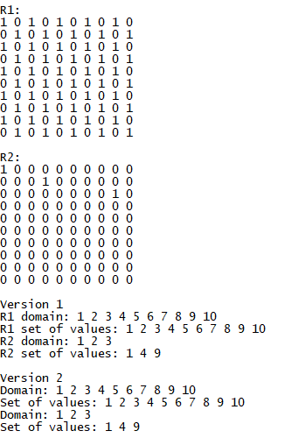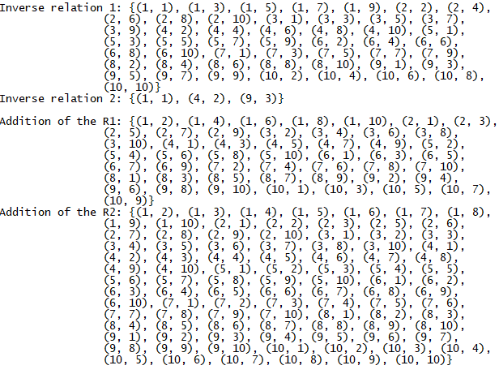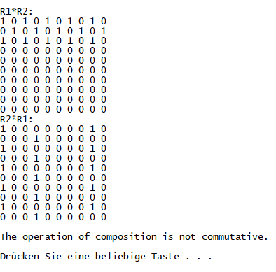

Вывод: познакомился с отношениями.